第二部：地图 · 云在青天水在瓶
导读：在一切风暴之下，是一片从未被扰动的深海。那就是你。
在上一部的终章，我们找到了打破惯性循环的“自主之门”，手握了从迷宫脱身的钥匙。此刻，我们正式踏入一个全新的领域，不再仅仅剖析问题，而是开始探寻那真正清明、自主、自在的生命本源。

第三章 心智的运作机制：从禀赋到功能
导读：纯净的能量如何变成困扰？神圣的禀赋如何沦为枷锁？让我们从源头看清心智的运作。

3.1 源头活水：认识你本来的面目
当我们被情绪的波涛和念头的乌云困扰时，往往忘记了一个最简单却最根本的事实：乌云之上，天空永远湛然；波涛之下，深海始终宁静。
这片天空，这片深海，就是我们要认识的"真心"——你生命中最根本的灵性存在，佛陀所说的"如来智慧德相"。
它不是一个需要向外寻求的神秘之物。它，就是你此刻能读、能想、能知的这个本然的觉性本身。在它面前，所有的情绪、念头，甚至整个"默认网络"，都只是来来去去的过客。
为了帮助你更清晰地理解，请看下表对"真心"与"妄心"的对比：
对比维度 | 妄心（默认网络） | 真心（觉性本体）
本质 | 由念头、情绪、习气组合的心理内容 | 能知这一切的背景觉知本身
状态 | 变动不居，生灭不已（如波浪） | 如如不动，寂而常照（如大海）
来源 | 因缘和合，由过去经验塑造 | 本自具足，超越一切概念
你与它的关系 | 你拥有你的念头情绪，但你不是它们 | 你就是它
功能 | 思考、分析、记忆、评判 | 觉知、映照、容纳、自在
一个直接的体验：
现在，请你暂停阅读，感受一下：
你能看到这些文字，能理解这些含义。这个"能看"、"能知"的本身，它是什么样子？
它没有形状，没有颜色，没有声音，但它清清楚楚地在。它不在你的头脑里，也不在你的身体外，它是一切体验发生的背景与空间。
这个，就是你的真心。它从未离开，就像天空从未离开过乌云，只是被暂时遮蔽了。
大海与波浪的比喻：
让我们用一个更形象的比喻来理解：
- 真心，如同浩瀚无垠的大海——深沉、宁静、具足一切
- 我们的念头和情绪，如同海面上的波浪——形态各异，起伏不定
- 默认网络，就像我们只盯着波浪看，并坚信"我就是这朵愤怒的浪花"，从而忘记了整个大海的存在
修行，不是要去创造一片新的海洋，而是从对波浪的认同，转向对大海的体认。
然而，这片本自具足的大海，是如何生起万千波浪的呢？这就要从它内在最原初的两种禀赋说起，它们正是我们下一节要探访的——"能动之势"与"能知之性"。它们是心智宇宙的起源，是一切故事的起点。
本节思考与感受：
- 当你尝试去直接感受那个"能看"、"能知"的背景觉知时，你的内心体验是怎样的？
- "大海与波浪"的比喻，是否帮助你更好地理解了"真心"与"妄心"的关系？

上一节，我们如同指认天空一般，初次认识了那个如如不动、能知能觉的真心本体。它是我们生命中最深的宁静与背景，是“云在青天水在瓶”中那片无垠的“青天”。
然而，这片天空并非死寂，它蕴含了生发万有的潜能；这瓶净水也非凝滞，它内在涌动着重力与流动的趋势。同样，我们的真心，也并非一个空洞的“空”，它内在具足两种最原初的、动态的禀赋——正是这两种力量，构成了我们所有心智现象的源头。

3.2 心智的先天禀赋：“能动之势”与“能知之性”
现在，请你再次感受你的觉知。你不仅能“知道”这些文字，你还能“转动”你的注意力，从文字切换到呼吸，或切换到窗外的声音。
这个“能转动”的趋势，就是第一种禀赋——“能动之势”（在传统智慧中，或称“意”）。它是心本具的、最原初的动能与方向感，是生命活力的根源。
而那个“能知道”文字、呼吸和声音的明晰性，就是第二种禀赋——“能知之性”（或称“识”）。它是心本具的、最原初的照明与认知能力，是生命智慧的根源。
为了让你更清晰地理解这两者，请看下表的核心剖析：
维度 | 能动之势 (意) | 能知之性 (识)
根本定义 | 心本具的、原初的动能与方向性。 | 心本具的、原初的照明与认知能力。
核心属性 | 动力：活泼、能动、可导向。 | 明性：清晰、了别、能反映。
功能比喻 | 如同手电筒发出的那束“光柱”，具备方向与能量。 | 如同手电筒的“照明”功能，能清晰照亮光柱所及之物。
初始表现 | 一种无明的“冲动”，开始收缩、聚焦。 | 一种无明的“确认”，开始区分、识别。
心智机制 | 功能化为 注意力 （心理能量系统）。 | 功能化为 分别心 （认知功能系统）。
正向升华 | 可转化为专注的 止力 与 定力。 | 可转化为清明的 观力 与 慧力。
一个重要且根本的洞见：
“能动之势”与“能知之性”，其本身是真心本体的天然属性，是中性的，是智慧与生命的双重基石。
问题不出在它们本身，而出在它们最初的“无明启动”上：
- 当“能动之势”在无明中初次收缩、聚焦，便产生了最初“我”的错觉参照点。
- 紧接着，“能知之性”便围绕着这个“我”的参照点，开始区分“我”与“非我”。
于是，纯粹的能量（势）固化为散乱的注意力，纯粹的明性（识）固化为执着的分别心。心智从此陷入“默认网络”的纠缠中，忘记了它本是的浩瀚大海。
练习：直接体验两种禀赋
让我们做一个简单的实验，来直接体验这两种禀赋的运作：
- 体验“能动之势”：现在，决定将你的注意力从文字上移开，去倾听周围最细微的一种声音。感受那个“决定”转向并移动注意力的内在动力。那个动力，就是“能动之势”的显化。
- 体验“能知之性”：当你听到那个声音的瞬间，你能清晰地知道那是钟表声、风声还是电流声。那个“知道”的明晰性本身，就是“能知之性”的显化。
请你体会：在“决定”移动的动势和“知道”声音的明性之间，是否有一个微小的间隙？正是这个间隙，包含了从纯粹禀赋向具体心智机制转化的全部奥秘。
理解了这两种先天禀赋，我们就能以全新的、不抗拒的视角，看待我们心智中最核心的两个机制——注意力与分别心。它们并非敌人，而是迷路的王子。我们下一节就将看到，它们如何从神圣的禀赋，演变成困扰我们的机制，又如何能被我们重新引导回智慧的轨道。
本节思考与感受：
- 在刚才的练习中，你能否清晰地分辨出“移动注意力的动力”和“知道对象的明性”这两种不同的内在体验？
- 了解到你平时感到困扰的“散乱注意力”和“评判性分别心”，其实源于两种神圣的先天禀赋，这给你带来了怎样的新感悟？
上一节，我们探访了心智的先天禀赋——"能动之势"与"能知之性"，认识了这两种如同生命本源般的先天能力。我们了解到，"能动之势"是那最初的生命动能，"能知之性"是那本然的觉知明性，它们共同构成了心智宇宙的起源。
然而，一个根本的问题随之浮现：这纯净无染的神圣禀赋，是如何演变成我们日常生活中时常困扰我们的散乱注意力和评判性分别心的呢？理解这个从神圣到日常的转化过程，是理解我们心智运作，并最终实现转变的关键。

3.3 从禀赋到机制：注意力（力）与分别心（心）的转化
纯净的“能动之势”与“能知之性”，其转化过程，可以清晰地通过下图来理解：

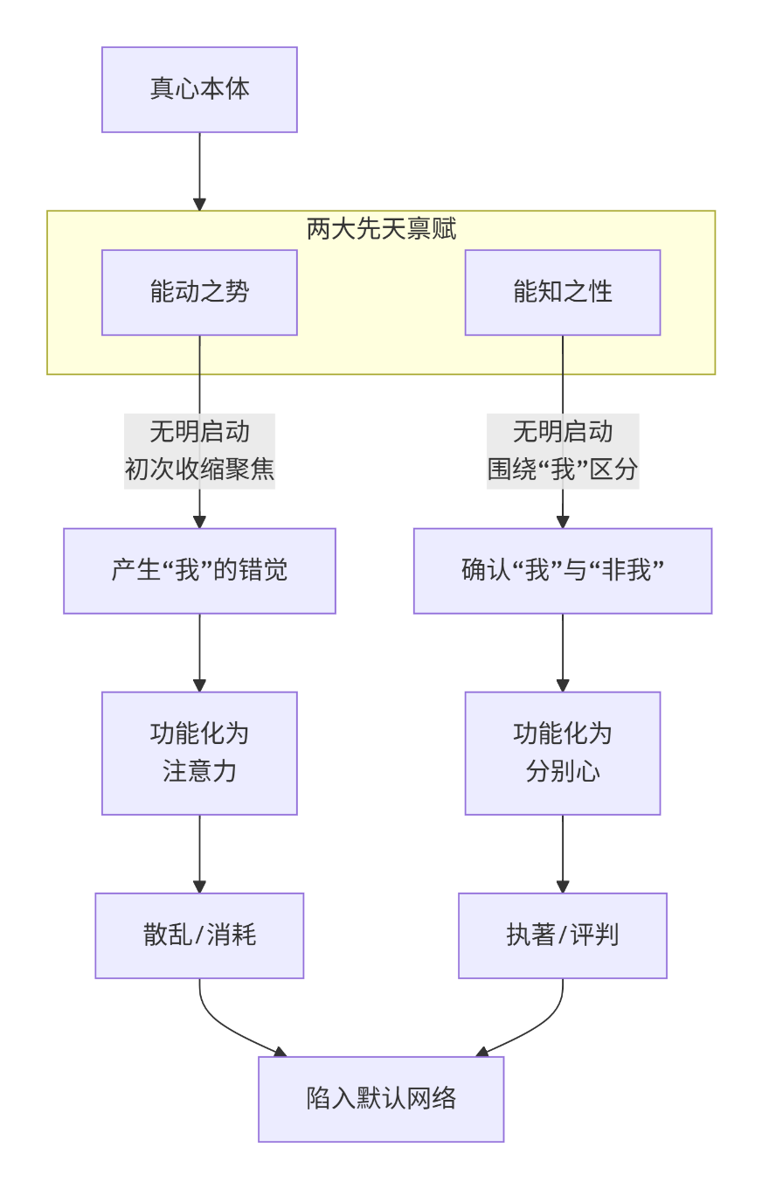

这个流程图揭示了一个核心真相：我们平时所厌恶的散乱和评判，其根源并非“禀赋”本身，而是其在“无明”驱动下的启动方式。
一个重要且根本的洞见：
“注意力”与“分别心”本身并非敌人。 它们是迷途的王子，是神圣禀赋在微观层面的具体化身。我们的目标不是消灭它们，而是唤醒它们，让它们从无明的、自动化的奴仆，回归清明的、主动的管家。
- 注意力（源自“能动之势”）：它是你生命能量最直接的体现。你的任务不是停止它，而是 “收回其主导权” ，从被念头捕获的散乱状态，导向主动选择的专注状态。
- 分别心（源自“能知之性”）：它是你认知世界的最基本工具。你的任务不是废除它，而是 “净化其功能” ，从制造对立和痛苦的评判，升华为清晰辨别的智慧。
练习：在呼吸中体验机制的转化
让我们做一个简单的实验，来亲身体验这种从被动到主动的转化可能：
- 观察被动状态：首先，只是观察你的呼吸，不做任何干预。很快你会发现，注意力（能动之势）会被念头拉走，分别心（能知之性）会开始评判（“我做得不对”、“好像没感觉”）。注意到这一切，不做评判。
- 注入主动选择：现在，有意识地做一个决定：“现在，我将注意力轻轻地、持续地安放在鼻腔末端呼吸进出的感觉上。” 然后，有意识地区分呼吸时凉爽与温热的细微差别，或长短的不同，仅仅是辨别，不做好坏评判。
- 体会两者的不同：感受一下，在第一种被念头带跑的状态，和第二种有意识引导的状态下，你的内心感受有何不同？哪一种更接近宁静与清晰？
这个练习中，你使用的同样是“注意力”和“分别心”这两种机制，但因为你在起点上，用一丝清明的“觉知”替代了“无明”的自动启动，整个过程的感觉就截然不同了。
由此可见，我们修行的核心，并不在于创造一个新的心智，而在于在机制的起点上，完成一次主权的交接。而这交接的发生点，就是我们之前提到的“门”，也是我们后续将要深入探讨的“导航网络”的起点。
理解了心智机制的神圣起源与迷失过程，我们就能以更大的耐心与慈悲对待自己的修持。在下一章中，我们将系统地阐述了解决定心智运作方向的三大核心网络。
本节思考与感受：
- 在刚才的呼吸练习中，你能否体会到“被动的、散乱的注意力”与“主动的、安住的注意力”之间的质感差异？
- 认识到“分别心”可以从中性的“辨别”滑向负面的“评判”，这对你理解自己与他人的沟通模式有何启发？

